BAB II

TINJAUAN PUSTAKA

A. Pengetahuan

Pengertian Pengetahuan
Pengetahuan adalah hasil pengindraan manusia, atau hasil tahu seseorang terhadap objek melalui panca indra. Pengindraan dapat terjadi melalui panca indra manusia yakni indra penglihatan, pendengaran, penciuman, rasa dan peraba. Pengetahuan merupakan domain yang sangat penting untuk terbentuknya tindakan seseorang. Pengetahuan dapat terjadi dari hasil penginderaan manusia, atau hasil tahu seseorang terhadap objek melalui indera yang dimilikinya (mata, hidung, telinga, dan sebagiannya). Waktu pengindraan sampai menghasilkan pengetahuan tersebut sangat dipengaruhi oleh intesitas persepsi terhadap objek. Sebagian besar pengetahuan seseorang diperoleh melalui indera pendengaran (telinga) dan indera penglihatan (mata) (Notoatmodjo, 2010).

Tingkat Pengetahuan
Menurut Notoatmojo (2012) Pengetahuan mempunyai 6 (enam) tingkatan yang tercakup dalam domain kognitif.
- Tahu (Know) Tahu diartikan sebagai mengingat suatu materi yang telah dipelajari sebelumnya. Termasuk ke dalam pengetahuan tingkat ini adalah mengingat kembali (recall) sesuatu yang spesifik dan seluruh bahan yang dipelajari atau rangsangan yang telah diterima. Oleh sebab itu, tahu dapat merupakan tingkatan tentang apa yang dipelajari antara lain dapat menyebutkan, menguraikan, mendefinisikan, menyatakan, dan sebagianya.
- Memahami (Comprehension) Memahami diartikan sebagai suatu kemampuan untuk menjelaskan secara benar tentang objek yang diketahui, dan dapat menginterpretasikan materi tersebut secara benar. Orang yang telah paham terhadap objek atau meteri harus dapat menjelaskan, dan menyebutkan contoh, menyimpulkan, meramalkan, dan sebagainya terhadap objek yang dipelajari.
- Aplikasi (Application) Aplikasi diartikan sebagai kemampuan untuk menggunakan materi yang telah dipelajari pada situasi atau kondisi real (sebenarnya) aplikasi di sini dapat diartikan sebagai aplikasi atau pengetahuan hukum–hukum, rumus, metode, prinsip, dan sebagiannya dalam konteks atau situasi yang lain.
- Analisis (Analysis) Analisis adalah suatu kemampuan untuk menjabarkan materi atau suatu objek ke dalam komponen – komponen, tetapi masih di dalam satu struktur organisasi, dan masih ada kaitannya satu sama lain. Kemampuan analisis ini dapat dilihat dari penggunaaan kata kerja, seperti dapat menggambarkan (membuat bagan), membedakan, memisahkan, mengelompokan, dan sebagianya.
- Sintesis (Synthesis) Sintesis menunjuk kepada suatu kemampuan untuk meletakkan atau menghubungkan bagian – bagian di dalam suatu bentuk keseluruahn yang baru. Dengan kata lain sintesis adalah suatu kemampuan untuk menyusun formulasi baru dari formulasi – formulasi yang ada.

- Evaluasi (Evaluation) Evaluasi ini berkaitan dengan kemampuan untuk melakukan justifikasi atau penilaian terhadap suatu meteri atau objek. Penilaian– penilaian itu berdasarkan pada suatu kriteria yang ditentukan sendiri, atau menggunakan kriteria – kriteria yang telah ada.

Faktor-faktor yang Mempengaruhi Pengetahuan
Menurut Notoatmodjo (2010) faktor yang mempengaruhi pengetahuan antara lain:
- Faktor pendidikan dan pengetahuan yang tinggi dari seseorang, maka akan semakin mudah untuk menerima informasi tentang obyek atau yang berkaitan dengan pengetahuan. Pengetahuan umumnya dapat diperoleh dari informasi yang disampaikan oleh orang tua, guru, dan media masa.Pendidikan sangat erat kaitannya dengan pengetahuan, pendidikan merupakan salah satu kebutuhan dasar manusia yang sangat diperlukan untuk pengembangan diri. Semakin tinggi tingkat pendidikan seseorang, maka akan semakin mudah untuk menerima, serta mengembangkan pengetahuan dan teknologi.
- Faktor pekerjaan seseorang sangat berpengaruh dalam proses mengakses informasi yang dibutuhkan terhadap suatu obyek.
- Faktor pengalaman seseorang sangat mempengaruhi pengetahuan, semakin banyak pengalaman seseorang tentang suatu hal, maka akan semakin bertambah pula pengetahuan seseorang akan hal tersebut. Pengukuran pengetahuan dapat dilakukan dengan wawancara atau angket yang menyatakan tantang isi materi yang ingin diukur dari subjek penelitian atau responden.
- Keyakinan yang diperoleh oleh seseorang biasanya bisa didapat secara turun-temurun dan tidak dapat dibuktikan terlebih dahulu, keyakinan positif dan keyakin negatif dapat mempengaruhi pengetahuan seseorang.
- Sosial budaya, Kebudayaan berserta kebiasaan dalam keluarga dapat mempengaruhi pengetahuan, presepsi, dan sikap seseorang terhadap sesuatu.
- Pengetahuan Ibu
Pengetahuan seorang ibu terhadap bagaimana menjaga kebersihan gigi dan mulut sangat penting dalam mendasari terbentuknya perilaku yang mendukung kebersihan gigi dan mulut anak, sehingga didapatkan gigi dan mulut anak dalam keadaan baik. Pengetahuan ibu tentang Kesehatan gigi akan sangat mempengaruhi dan menentukan status Kesehatan gigi anaknya kelak. Figur pertama yang dikenal begitu anak lahir adalah Ibu. Oleh karena itu perilaku dan kebiasaan ibu dapat dicontoh oleh anak. Namun pengetahuan saja tidak cukup, perlu diikuti dengan sikap dan tindakan yang tepat (Gultom, 2009). Seorang ibu harus memiliki pengetahuan mengenai Pendidikan Kesehatan gigi anak. Pada anak- anak yang mempunya kebiasaan minum susu atau minuman manis lainnya, secara berkepanjangan dan diikuti dengan kebersihan rongga mulut yang kurang baik, maka akan mendukung terjadinya karies pada anak atau rampan karies. Kesehatan gigi susu sangat mempengaruhi perkembangan dan pertumbuhan gigi tetap oleh karena itu peran seorang ibu sangat diperlukan didalam membimbing, memberi pengertian, meningkatkan dan menyediakan fasilitas kepada anak agar kelak dapat memelihara kebersihan gigi dan mulut (Gultom, 2009).

B. Rampan Karies
Rampan karies adalah nama yang diberikan kepada kerusakan yang meliputi beberapa gigi yang cepat sekali terjadinya dan seringkali meliputi permukaan gigi yang biasanya bebas karies . keadaan ini terutama dapat dijumpai pada gigi sulung bayi yang selalu menghisap dot yang berisi gula atau dicelupkan dahulu pada larutan gula. Rampan karies dapat dijumpai pada gigi permanen remaja yang sering makan minuman manis diantara waktu makannya. Rampan karies juga dapat dijumpai pada mulut yang salivanya berkurang secara drastis (Kidd dan Bechal, 2013).
Gambar 2.1 Rampan Karies
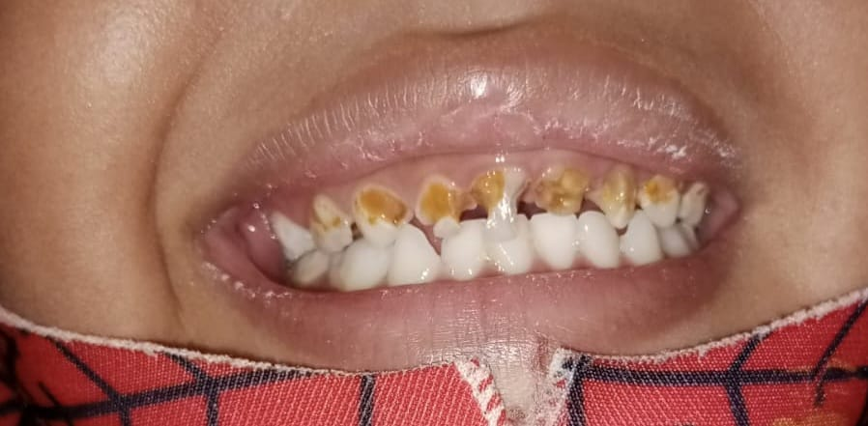
Sumber: Data primer

Kerusakan dimulai setelah gigi erupsi yaitu gigi rahang atas bagian palatal. Gigi yang sering terlibat adalah insisivus sentralis dan lateralis atas, sedangkan gigi insisivus rang bawah adalah gigi yang terakhir terkena karies kerena terlindung oleh lidah (Tarigan, 2016). Pemeriksaan klinis memperlihatkan adanya pola yang khas dan progresif.
Gambar 2.2 Rampan Karies
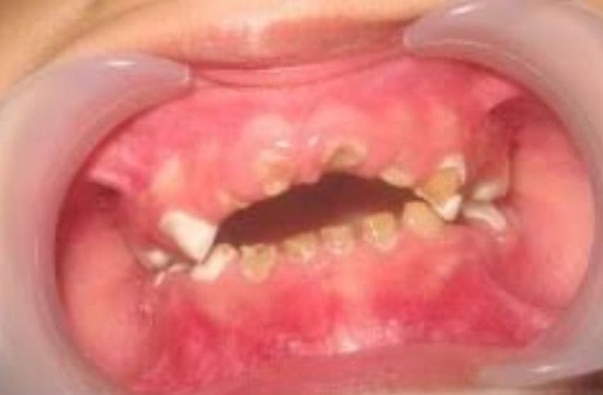
Sumber : Data primer
Kebiasaan yang dapat merusak gigi menggunakan dot akan menimbulkan sisa susu akan menempel pada permukaan gigi dan kemudian menjadi plak, makan- makanan ringan, minum- minuman bersoda atau minuman dengan kadar gula yang tinggi, mendiamkan makanan didalam mulut salamwaktu yang lama akan memicu gigi berlubang, terjadi produksi air liru berkurang dan membuat turunnya kadar asam dalam rongga mulut (Faiziah, 2016).
- Tanda dan Gejala Rampan Karies
Karies diawali dengan timbulnya bercak coklat atau putih yang kemudian berkembang menjadi lubang coklat, hal ini merupakan penyebab karena makanan dan minuman manis yang bisa menjadi penyebab terjadinya fermentasi karbohidrat misalnya coklat, permen, jus dan susu formula. Karies gigi menjadi masalah Kesehatan yang penting karena kelainan pada gigi ini dapat menyerang siapa saja tanpa memandang usia dan jika dibiarkan berlanjut akan menjadi vocal infeksi dalam mulut sehingga menyebabkan keluhan rasa sakit (Mampuni,dan Pratiwi, 2013).
- Faktor- Faktor Penyebab Rampan Karies
Terdapat berbagai faktor penyebab terjadinya rampan karies, tetapi faktor utama ialah sering mengkonsumsi makanan dan minuman kareogenik dengan kandungan sukrosa yang sangat tinggi, penyebab rampan karies juga dapat dipengaruhi oleh mikroorganisme atau bakteri, substrat dan waktu. Orang tua yang mengetahui cara pencegahan rampan karies gigi dapat memberikan air minum setelah mengkonsumsi susu formula, menggosok gigi dengan teratur untuk menjaga kebersihan gigi dan mulut dapat mengurangi sesiko terjadinya rampan karies atau karies gigi (Mariati,N.W, 2015)
- Pencegahan Rampan Karies
Mengetahui penyebabnya merupakan hal penting agar mengerti bagaimana melakukan pencegahan. Pencegahan rampan karies harus dilakukan secepatnya Ketika gigi susu anak telah erupsi dan dapat dilakukan dengan cara sebagai berikut (Mariati, 2018):
- Setelah diberi makan, bersihkan gusi dengan kain atau lap bersih.
Bersihkan atau sikat gigi anak jika giginya sudah erupsi. Bersihkan dan pijat gusi pada area yang hilangnya gigi dan mulai flossing semua gigi anak yang telah erupsi, biasanya 2- 2,5 tahun.
- Jangan membiarkan anak tertidur sambal minum melalui botol yang berisikan susu formula atau larutan yang manis.
- Jika anak membutuhkan dot untuk pemberian makan regular pada malam hari, berilah anak dot bersih yang direkomendasikan dokter gigi atau dokter anak. Jangan pernah memasukkan dot dengan minuman yang manis.
- Jika air yang diberikan kepada anak tidak mengandung fluoride, tanyakan dokter gigi apa yang sebaiknya diberikan pada anak.
- Mulai berkunjung ke dokter gigi sejak tahun pertama kelahiran secara teratur. Jika anak mempunyai keluhan dengan giginya segera periksakan ke dokter gigi.

C. Anak Usia Prasekolah
Anak prasekolah adalah anak yang berumur antara 3- 6 tahun, pada masa ini anak- anak senang berimajenasi dan percaya bahwa mereka memiliki kekuatan. Pada usia prasekolah, anak membangun kontrol system tubuh seperti kemampuan ke toilet, berpakaian, dan makan dengan mandiri (Potts & Mandeleco, 2012).
Patnomodewo (2010) mengemukakan ciri- ciri anak prasekolah (3- 6 tahun) yang biasanya ada di TK meliputi aspek fisik, emosi, sosial, dan kognitif anak. Ciri fisik anak prasekolah dalam penampilan maupun gerak gerik yaitu umumnya sangat aktif, ,mereka telah memiliki penguasaan (kontrol) terhadap tubuhnya.

